

**期末项目设计报告**

|  |  |  |  |
| --- | --- | --- | --- |
| 题 目 | 基于Oracle的英语订单管理系统的数据库设计 | | |
| 课程 | Oracle数据库应用 | | |
| 学 院 | 信息科学与工程学院 | | |
| 专 业 | 软件工程 | 年级 | 2018级 |
| 学生姓名 | 李飞鸿 | 学号 | 201810513324 |
| 指导教师 | 赵卫东 | 职称 | 副教授 |

|  |  |  |  |
| --- | --- | --- | --- |
| **评分项** | **评分标准** | **满分** | **得分** |
| 文档整体 | 文档内容详实、规范，美观大方 | 10 |  |
| 表设计 | 表，表空间设计合理，数据合理 | 20 |  |
| 用户管理 | 权限及用户分配方案设计正确 | 20 |  |
| PL/SQL设计 | 存储过程和函数设计正确 | 30 |  |
| 备份方案 | 备份方案设计正确 | 20 |  |
| **得分合计** | | |  |

2021 年 6 月 1 日

# orcale数据库实验六-英语订单管理系统

orcale数据库实验六-英语订单管理

一. 概述

二. 需求与功能分析

三. 数据库设计

1. 添加用户及权限管理

创建 LFH用户，并且给用户分配角色空间

2. 通过新创建的用户连接到 myorcl

4. 利用新创建的用户ZLW创建了五个表

6. 创建视图

7. 将五个表的视图的SELECT对象权限授予LFH用户

8. 向数据库中写入数据共计50000多个数据

8.1 部门表

8.2 员工表

8.3 订单详情表

8.4 订单表

8.5 产品表

9. PL/SQL设计

9.2. 包

9.2.1. 查询部门销售额

10. 数据库备份

热备份和冷备份优缺点

热备份的优点是：

热备份的不足是：

冷备份的优点是：

冷备份不足是：

物理备份之冷备份：

10.1. 全数据库备份

10.2. 查询备份文件

10.3. 查看备份文件的内容

10.4. 备份后修改数据库

10.5. 删除数据库文件模拟数据损坏

10.6. 数据库完全恢复

10.6.1. 重启损坏的数据库到mount状态

10.6.2. 开始恢复数据库

10.6.3. 查询数据是否恢复

11. DataGuard实现数据库整体的异地备份

## 一. 概述

英语订单管理系统是具有管理功能的计算机系统,而数据库原理及应用课程设计在开发应用程序中至关重要，合理的数据表结构不仅有利于软件的快速开发，而且有利于以后对软件的维护，使之能够有效的存储数据，满足各种用户的应用需求。

创建一个简单的英语订单管理系统包括英语的信息，以及学生和老师的信息。系统在oracle 的平台，上用sql语言来编写实现，此系统功能分为面向学生和面向老师两部分，其中学生可以进行查询等功能，管理员可以完成英语和学生的增加，删除和修改。

## 二. 需求与功能分析

目的：通过专业课程设计,即大型数据库系统课程设计，有助于培养学生综合运用数据库相关知识解决实际问题的能力。本设计要求对实际问题进行需求分析，提炼实际问题中的数据，建立关系模型，并在大型数据库中得以实现。同时要求对数据库的运营、管理及使用上进行必要的规划和实现。

基本任务：

自行设计一个信息系统的数据库项目，自拟某项目名称。

设计项目涉及的表及表空间使用方案。至少5张表和5万条数据，两个表空间。

设计权限及用户分配方案。至少两类角色，两个用户。

在数据库中建立一个程序包，在包中用PL/SQL语言设计一些存储过程和函数，实现比较复杂的业务逻辑，用模拟数据进行执行计划分析。

设计自动备份方案或则手工备份方案。

设计容灾方案。使用两台主机，通过DataGuard实现数据库整体的异地备份。

设计环境：

1. window 10 系统
2. Oracle 数据库管理系统

## 三. 数据库设计

## 1. 添加用户及权限管理

oracle中的表就是一张存储数据的表。表空间是逻辑上的划分。方便管理的。

数据表空间 (Tablespace)

存放数据总是需要空间， Oracle把一个数据库按功能划分若干空间来保存数据。当然数据存放在磁盘最终是以文件形式，所以一盘一个数据表空间包含一个以上的物理文件

数据表。

在仓库，我们可能有多间房子，每个房子又有多个货架，每架又有多层。 我们在数据库中存放数据，最终是数据表的单元来存储与管理的。

数据文件。

以上几个概念都是逻辑上的， 而数据文件则是物理上的。就是说，数据文件是真正“看得着的东西”，它在磁盘上以一个真实的文件体现。

创建表空间 USERS02：

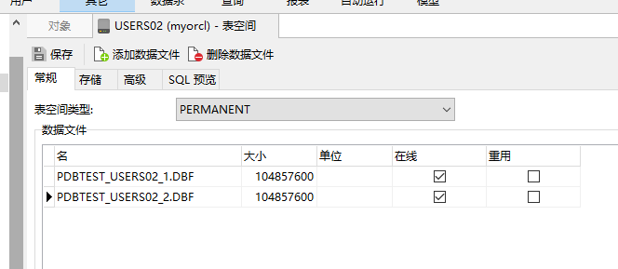

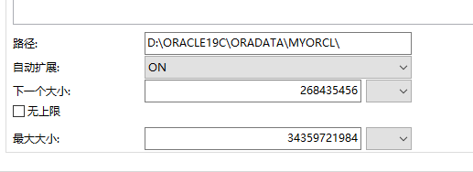

建好tablespace, 就可以建用户

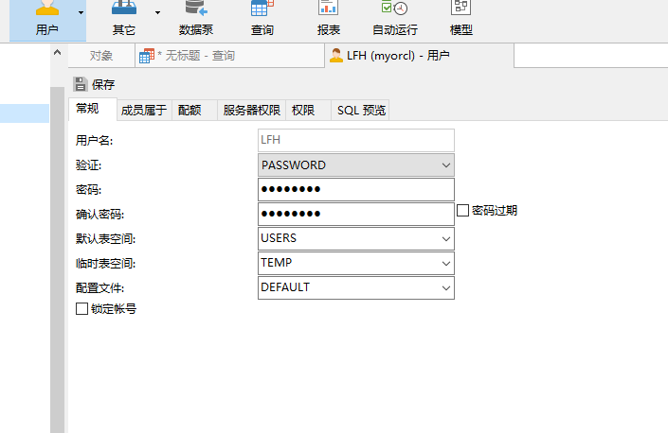

成员属于这点上 Connect和Recourse：

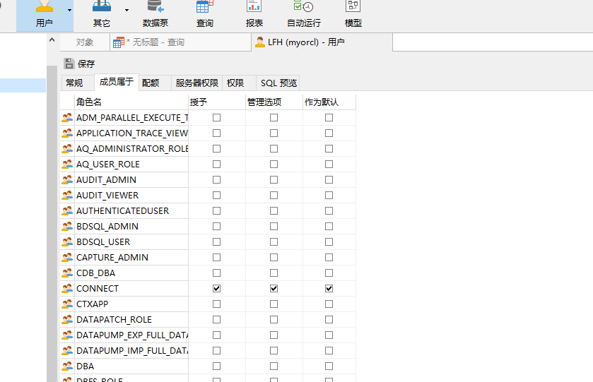

授权 create view：

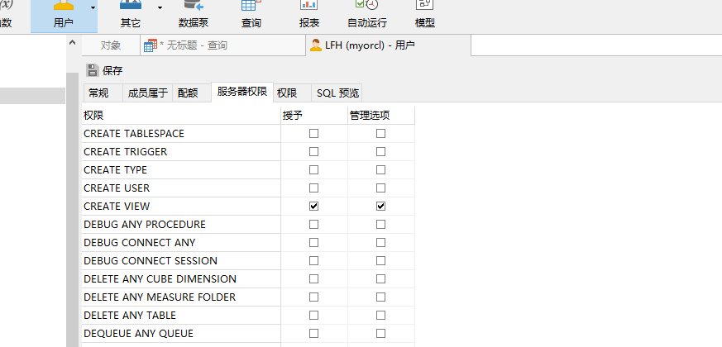

配额：

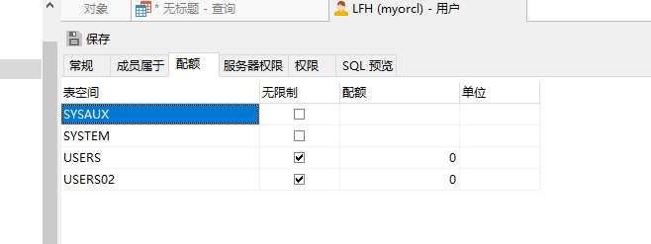

### 使用LFH用户登录本地Oracle数据库

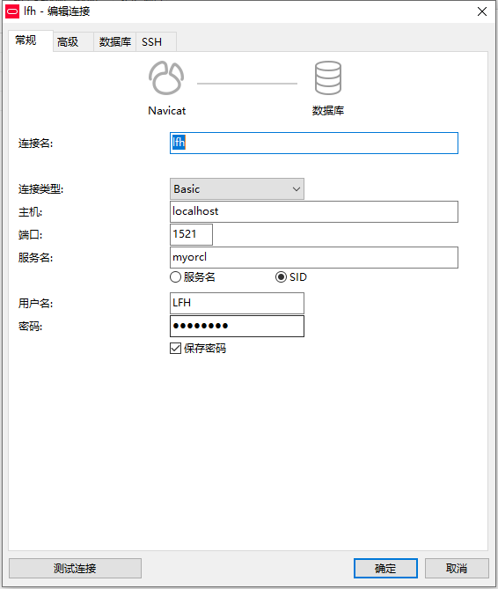

## 4. 利用新创建的用户LFH创建了五个表

DECLARE num NUMBER;

BEGIN

SELECT

count( 1 ) INTO num

FROM

user_tables

WHERE

TABLE_NAME = 'DEPARTMENTS';

IF

num = 1 THEN

execute IMMEDIATE 'drop table DEPARTMENTS cascade constraints PURGE';

END IF;

SELECT

count( 1 ) INTO num

FROM

user_tables

WHERE

TABLE_NAME = 'EMPLOYEES';

IF

num = 1 THEN

execute IMMEDIATE 'drop table EMPLOYEES cascade constraints PURGE';

END IF;

SELECT

count( 1 ) INTO num

FROM

user_tables

WHERE

TABLE_NAME = 'ORDER_ID_TEMP';

IF

num = 1 THEN

execute IMMEDIATE 'drop table ORDER_ID_TEMP cascade constraints PURGE';

END IF;

SELECT

count( 1 ) INTO num

FROM

user_tables

WHERE

TABLE_NAME = 'ORDER_DETAILS';

IF

num = 1 THEN

execute IMMEDIATE 'drop table ORDER_DETAILS cascade constraints PURGE';

END IF;

SELECT

count( 1 ) INTO num

FROM

user_tables

WHERE

TABLE_NAME = 'ORDERS';

IF

num = 1 THEN

execute IMMEDIATE 'drop table ORDERS cascade constraints PURGE';

END IF;

SELECT

count( 1 ) INTO num

FROM

user_tables

WHERE

TABLE_NAME = 'PRODUCTS';

IF

num = 1 THEN

execute IMMEDIATE 'drop table PRODUCTS cascade constraints PURGE';

END IF;

SELECT

count( 1 ) INTO num

FROM

user_sequences

WHERE

SEQUENCE_NAME = 'SEQ_ORDER_DETAILS_ID';

IF

num = 1 THEN

execute IMMEDIATE 'drop SEQUENCE SEQ_ORDER_DETAILS_ID';

END IF;

SELECT

count( 1 ) INTO num

FROM

user_sequences

WHERE

SEQUENCE_NAME = 'SEQ_ORDER_ID';

IF

num = 1 THEN

execute IMMEDIATE 'drop SEQUENCE SEQ_ORDER_ID';

END IF;

SELECT

count( 1 ) INTO num

FROM

user_views

WHERE

VIEW_NAME = 'VIEW_ORDER_DETAILS';

IF

num = 1 THEN

execute IMMEDIATE 'drop VIEW VIEW_ORDER_DETAILS';

END IF;

SELECT

count( object_name ) INTO num

FROM

user_objects_ae

WHERE

object_type = 'PACKAGE'

AND OBJECT_NAME = 'MYPACK';

IF

num = 1 THEN

execute IMMEDIATE 'DROP PACKAGE MYPACK';

END IF;

END;

/

CREATE TABLE DEPARTMENTS (

DEPARTMENT_ID NUMBER ( 6, 0 ) NOT NULL,

DEPARTMENT_NAME VARCHAR2 ( 40 BYTE ) NOT NULL,

CONSTRAINT DEPARTMENTS_PK PRIMARY KEY ( DEPARTMENT_ID )

);

CREATE TABLE EMPLOYEES (

EMPLOYEE_ID NUMBER ( 6, 0 ) NOT NULL,

NAME VARCHAR2 ( 40 BYTE ) NOT NULL,

EMAIL VARCHAR2 ( 40 BYTE ),

PHONE_NUMBER VARCHAR2 ( 40 BYTE ),

HIRE_DATE DATE NOT NULL,

SALARY NUMBER ( 8, 2 ),

MANAGER_ID NUMBER ( 6, 0 ),

DEPARTMENT_ID NUMBER ( 6, 0 ),

PHOTO BLOB,

CONSTRAINT EMPLOYEES_PK PRIMARY KEY ( EMPLOYEE_ID )

);

CREATE TABLE PRODUCTS (

PRODUCT_NAME VARCHAR2 ( 40 BYTE ) NOT NULL,

PRODUCT_TYPE VARCHAR2 ( 40 BYTE ) NOT NULL,

CONSTRAINT PRODUCTS_PK PRIMARY KEY ( PRODUCT_NAME )

);

CREATE GLOBAL TEMPORARY TABLE "ORDER_ID_TEMP" ( "ORDER_ID" NUMBER ( 10, 0 ) NOT NULL ENABLE, CONSTRAINT "ORDER_ID_TEMP_PK" PRIMARY KEY ( "ORDER_ID" ) ENABLE ) ON COMMIT DELETE ROWS;

COMMENT ON TABLE "ORDER_ID_TEMP" IS '用于触发器存储临时ORDER_ID';

CREATE TABLE ORDERS (

ORDER_ID NUMBER ( 10, 0 ) NOT NULL,

ORDER_DATE DATE NOT NULL,

CUSTOMER_NAME VARCHAR2 ( 40 BYTE ) NOT NULL,

CUSTOMER_TEL VARCHAR2 ( 40 BYTE ) NOT NULL,

TRADE_RECEIVABLE NUMBER ( 8, 2 ) DEFAULT 0

) TABLESPACE USERS PCTFREE 10 INITRANS 1 STORAGE ( BUFFER_POOL DEFAULT ) NOCOMPRESS NOPARALLEL PARTITION BY RANGE ( ORDER_DATE ) (

PARTITION PARTITION_BEFORE_2016

VALUES

LESS THAN (

TO_DATE( ' 2016-01-01 00:00:00', 'SYYYY-MM-DD HH24:MI:SS', 'NLS_CALENDAR=GREGORIAN' )) NOLOGGING TABLESPACE USERS PCTFREE 10 INITRANS 1 STORAGE ( INITIAL 8388608 NEXT 1048576 MINEXTENTS 1 MAXEXTENTS UNLIMITED BUFFER_POOL DEFAULT ) NOCOMPRESS NO INMEMORY,

PARTITION PARTITION_BEFORE_2017

VALUES

LESS THAN (

TO_DATE( ' 2017-01-01 00:00:00', 'SYYYY-MM-DD HH24:MI:SS', 'NLS_CALENDAR=GREGORIAN' )) NOLOGGING TABLESPACE USERS02 PCTFREE 10 INITRANS 1 STORAGE ( INITIAL 8388608 NEXT 1048576 MINEXTENTS 1 MAXEXTENTS UNLIMITED BUFFER_POOL DEFAULT ) NOCOMPRESS NO INMEMORY

);

CREATE INDEX ORDERS_INDEX_DATE ON ORDERS ( ORDER_DATE ASC ) LOCAL (

PARTITION PARTITION_BEFORE_2016 TABLESPACE USERS PCTFREE 10 INITRANS 2 STORAGE ( INITIAL 8388608 NEXT 1048576 MINEXTENTS 1 MAXEXTENTS UNLIMITED BUFFER_POOL DEFAULT ) NOCOMPRESS,

PARTITION PARTITION_BEFORE_2017 TABLESPACE USERS02 PCTFREE 10 INITRANS 2 STORAGE ( INITIAL 8388608 NEXT 1048576 MINEXTENTS 1 MAXEXTENTS UNLIMITED BUFFER_POOL DEFAULT ) NOCOMPRESS

) STORAGE ( BUFFER_POOL DEFAULT ) NOPARALLEL;

CREATE UNIQUE INDEX ORDERS_PK ON ORDERS ( ORDER_ID ASC ) GLOBAL PARTITION BY HASH ( ORDER_ID ) ( PARTITION INDEX_PARTITION1 TABLESPACE USERS NOCOMPRESS, PARTITION INDEX_PARTITION2 TABLESPACE USERS02 NOCOMPRESS ) NOLOGGING TABLESPACE USERS PCTFREE 10 INITRANS 2 STORAGE ( INITIAL 65536 NEXT 1048576 MINEXTENTS 1 MAXEXTENTS UNLIMITED BUFFER_POOL DEFAULT ) NOPARALLEL;

ALTER TABLE ORDERS ADD CONSTRAINT ORDERS_PK PRIMARY KEY ( ORDER_ID ) USING INDEX ORDERS_PK ENABLE;

CREATE TABLE ORDER_DETAILS (

ID NUMBER ( 10, 0 ) NOT NULL,

ORDER_ID NUMBER ( 10, 0 ) NOT NULL,

PRODUCT_NAME VARCHAR2 ( 40 BYTE ) NOT NULL,

PRODUCT_NUM NUMBER ( 8, 2 ) NOT NULL,

PRODUCT_PRICE NUMBER ( 8, 2 ) NOT NULL,

CONSTRAINT ORDER_DETAILS_FK1 FOREIGN KEY ( ORDER_ID ) REFERENCES ORDERS ( ORDER_ID ) ENABLE

) TABLESPACE USERS PCTFREE 10 INITRANS 1 STORAGE ( BUFFER_POOL DEFAULT ) NOCOMPRESS NOPARALLEL PARTITION BY REFERENCE ( ORDER_DETAILS_FK1 ) (

PARTITION PARTITION_BEFORE_2016 NOLOGGING TABLESPACE USERS --必须指定表空间，否则会将分区存储在用户的默认表空间中

PCTFREE 10 INITRANS 1 STORAGE ( INITIAL 8388608 NEXT 1048576 MINEXTENTS 1 MAXEXTENTS UNLIMITED BUFFER_POOL DEFAULT ) NOCOMPRESS NO INMEMORY,

PARTITION PARTITION_BEFORE_2017 NOLOGGING TABLESPACE USERS02 PCTFREE 10 INITRANS 1 STORAGE ( INITIAL 8388608 NEXT 1048576 MINEXTENTS 1 MAXEXTENTS UNLIMITED BUFFER_POOL DEFAULT ) NOCOMPRESS NO INMEMORY

);

CREATE UNIQUE INDEX ORDER_DETAILS_PK ON ORDER_DETAILS ( ID ASC ) NOLOGGING TABLESPACE USERS PCTFREE 10 INITRANS 2 STORAGE ( INITIAL 65536 NEXT 1048576 MINEXTENTS 1 MAXEXTENTS UNLIMITED BUFFER_POOL DEFAULT ) NOPARALLEL;

ALTER TABLE ORDER_DETAILS ADD CONSTRAINT ORDER_DETAILS_PK PRIMARY KEY ( ID ) USING INDEX ORDER_DETAILS_PK ENABLE;

CREATE SEQUENCE SEQ_ORDER_ID INCREMENT BY 1 START WITH 1 MAXVALUE 999999999 MINVALUE 1 CACHE 20 ORDER;

CREATE SEQUENCE SEQ_ORDER_DETAILS_ID INCREMENT BY 1 START WITH 1 MAXVALUE 999999999 MINVALUE 1 CACHE 20 ORDER;

部门信息表

|  |  |  |
| --- | --- | --- |
| 属性 | 字段 | 注解 |
| 部门ID | DEPARTMENT_ID | 部门ID |
| 部门名称 | DEPARTMENT_NAME | 部门名称 |

产品表

|  |  |  |
| --- | --- | --- |
| 属性 | 字段 | 注解 |
| 产品编号 | PRODUCT_ID | 产品编号 |
| 产品名称 | PRODUCT_NAME | 产品名称 |
| 产品类型 | PRODUCT_TYPE | 产品类型 |

员工表

|  |  |  |
| --- | --- | --- |
| 属性 | 字段 | 注解 |
| 编号 | EMPLOYEE-ID | 员工ID |
| 姓名 | NAME | 姓名 |
| 电子邮件 | EMAIL | 电子邮件 |
| 薪资 | SALARY | 薪资 |
| 照片 | PHOTO | 照片 |

订单表

|  |  |  |
| --- | --- | --- |
| 属性 | 字段 | 注解 |
| 订单编号 | ORDER_ID | 订单编号 |
| 日期  收款  客户姓名  客户电话 | ORDER_DATE  TRAD_RECEIVABLE  CUSTOMER_NAME  CUSTOMER_TEL | 下单日期  收款  客户姓名  客户电话 |

订单详细表

|  |  |  |
| --- | --- | --- |
| 属性 | 字段 | 注解 |
| 编号 | ID | 编号 |
| 编号 | ORDER_ID | 订单编号 |
| 产品名称  产品数量  产品价格 | PRODUCT_NAME  PRODUCT_NUM  PRODUCT_PRICE | 教师信息介绍  产品数量  产品价格 |

## 6. 创建视图

* 视图(view)，也称虚表, 不占用物理空间，这个也是相对概念，因为视图本身的定义语句还是要存储在数据字典里的。视图只有逻辑定义。每次使用的时候,只是重新执行SQL。
* 视图是从一个或多个实际表中获得的，这些表的数据存放在数据库中。那些用于产生视图的表叫做该视图的基表。一个视图也可以从另一个视图中产生。
* 视图的定义存在数据库中，与此定义相关的数据并没有再存一份于数据库中。通过视图看到的数据存放在基表中。
* 视图看上去非常象数据库的物理表，对它的操作同任何其它的表一样。当通过视图修改数据时，实际上是在改变基表中的数据；相反地，基表数据的改变也会自动反映在由基表产生的视图中。由于逻辑上的原因，有些Oracle视图可以修改对应的基表，有些则不能（仅仅能查询）。
* 还有一种视图：物化视图（MATERIALIZED VIEW ），也称实体化视图，快照 （8i 以前的说法） ，它是含有数据的，占用存储空间。
* 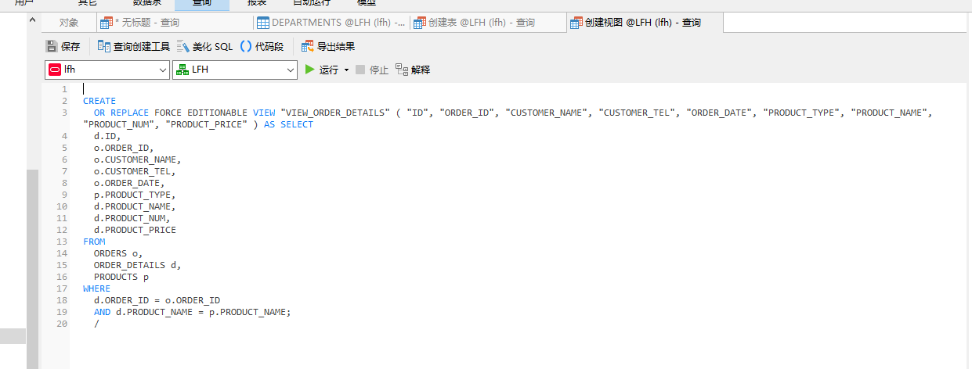
* CREATE
* OR REPLACE FORCE EDITIONABLE VIEW "VIEW_ORDER_DETAILS" ( "ID", "ORDER_ID", "CUSTOMER_NAME", "CUSTOMER_TEL", "ORDER_DATE", "PRODUCT_TYPE", "PRODUCT_NAME", "PRODUCT_NUM", "PRODUCT_PRICE" ) AS SELECT
* d.ID,
* o.ORDER_ID,
* o.CUSTOMER_NAME,
* o.CUSTOMER_TEL,
* o.ORDER_DATE,
* p.PRODUCT_TYPE,
* d.PRODUCT_NAME,
* d.PRODUCT_NUM,
* d.PRODUCT_PRICE
* FROM
* ORDERS o,
* ORDER_DETAILS d,
* PRODUCTS p
* WHERE
* d.ORDER_ID = o.ORDER_ID
* AND d.PRODUCT_NAME = p.PRODUCT_NAME;

## 8. 向数据库中写入数据共计50000多个数据

declare

dt date;

m number(8,2);

V_department_ID NUMBER(6);

v_order_id number(10);

v_name VARCHAR2 ( 100 );

v_tel VARCHAR2 ( 100 );

v number(10,2);

begin

for i in 1..10000

loop

if i mod 2 =0 then

dt:=to_date('2015-3-2','yyyy-mm-dd')+(i mod 60);

else

dt:=to_date('2016-3-2','yyyy-mm-dd')+(i mod 60);

end if;

V_department_ID:=CASE I MOD 3 + 1 WHEN 1 THEN 1 WHEN 2 THEN 2 ELSE 3 END;

--插入订单

v_order_id:=SEQ_ORDER_ID.nextval; --应该将SEQ_ORDER_ID.nextval保存到变量中。

v_name:=

CASE

I MOD 6

WHEN 0 THEN

'zhang' || i mod 100

WHEN 1 THEN

'li' || i mod 100

WHEN 2 THEN

'huang' || i mod 100

WHEN 3 THEN

'yi' || i mod 100

WHEN 4 THEN

'ping' || i mod 100 ELSE 'yin' || i mod 100

END;

v_tel := '139888883' || i;

insert /*+append*/ into ORDERS (ORDER_ID, CUSTOMER_NAME, CUSTOMER_TEL, ORDER_DATE)

values (v_order_id,v_name,v_tel,dt);

--插入订单y一个订单包括3个产品

v:=dbms_random.value(1000,800);

v_name:='听力'|| (i mod 3 + 1);

insert /*+append*/ into ORDER_DETAILS(ID,ORDER_ID,PRODUCT_NAME,PRODUCT_NUM,PRODUCT_PRICE)

values (SEQ_ORDER_DETAILS_ID.NEXTVAL,v_order_id,v_name,1,v);

v:=dbms_random.value(1000,800);

v_name:='阅读'|| (i mod 3 + 1);

insert /*+append*/ into ORDER_DETAILS(ID,ORDER_ID,PRODUCT_NAME,PRODUCT_NUM,PRODUCT_PRICE)

values (SEQ_ORDER_DETAILS_ID.NEXTVAL,v_order_id,v_name,1,v);

v:=dbms_random.value(1000,800);

v_name:='写作'|| (i mod 3 + 1);

insert /*+append*/ into ORDER_DETAILS(ID,ORDER_ID,PRODUCT_NAME,PRODUCT_NUM,PRODUCT_PRICE)

values (SEQ_ORDER_DETAILS_ID.NEXTVAL,v_order_id,v_name,1,v);

--在触发器关闭的情况下，需要手工计算每个订单的应收金额：

select sum(PRODUCT_NUM*PRODUCT_PRICE) into m from ORDER_DETAILS where ORDER_ID=v_order_id;

if m is null then

m:=0;

end if;

UPDATE ORDERS SET TRADE_RECEIVABLE = m WHERE ORDER_ID=v_order_id;

IF I MOD 1000 =0 THEN

commit; --每次提交会加快插入数据的速度

END IF;

end loop;

--统计用户的所有表，所需时间很长：2千万行数据，需要1600秒，该语句可选

--dbms_stats.gather_schema_stats(User,estimate_percent=>100,cascade=> TRUE); --estimate_percent采样行的百分比

end;

/

--最后动态增加一个PARTITION_BEFORE_2018分区：

ALTER TABLE ORDERS

ADD PARTITION PARTITION_BEFORE_2018 VALUES LESS THAN (TO_DATE(' 2018-01-01 00:00:00', 'SYYYY-MM-DD HH24:MI:SS', 'NLS_CALENDAR=GREGORIAN'));

ALTER INDEX ORDERS_INDEX_DATE

MODIFY PARTITION PARTITION_BEFORE_2018

NOCOMPRESS;

代码截图：

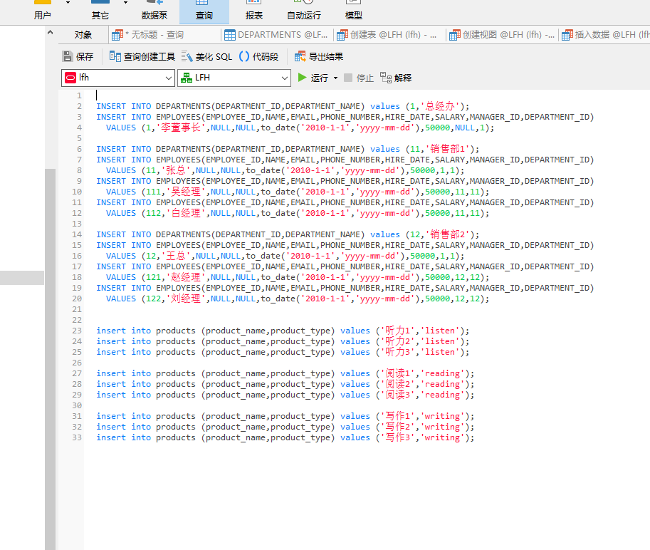

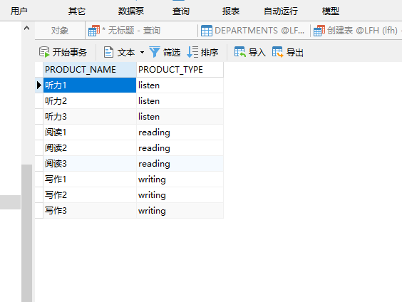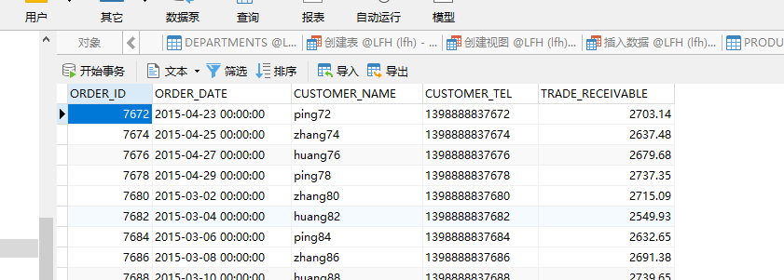

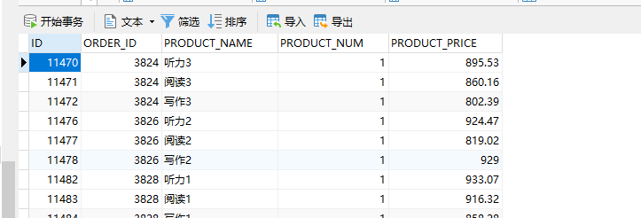

## 9. PL/SQL设计

过程和函数由以下4部分：

* 签名或头
* 关键字IS或AS
* 局部声明（可选）
* BEGIN和END之间的过程体（包括异常处理程序）

简单示例：

create or replace procedure show_line(ip_line_length in number, ip_separator in varchar2)

is

actual_line varchar2(150);

begin

insert into t_user(id,name,sex)values(ip_line_length,ip_separator,ip_line_length);

for idx in 1..ip_line_length loop

actual_line := actual_line||ip_separator;

end loop;

dbms_output.put_line(actual_line);

exception when others then

dbms_output.put_line(SQLERRM);

end;

如下调用：

begin show_line(50,'=');end;/

在SQLPLUS里面调用：

SQL> BEGIN2 show_line(50,'=');3 END;

几点说明：

1、参数没有指定长度，当有实际数据传递进来的时候，参数的长度才被确定。

2、局部声明为：actual_line varchar2(150);

3、使用命令SQL> show errors在SQLPLUS里面查看错误。

### 9.2. 创建函数

#### 9.2.1. 查询客户消费额

CREATE OR REPLACE

PACKAGE BODY "MYPACK" AS

FUNCTION Get_CustomerPayment(CUSTOMER_NAME NUMBER) RETURN NUMBER

AS

N NUMBER(20,2); --注意，订单ORDERS.TRADE_RECEIVABLE的类型是NUMBER(8,2),汇总之后，数据要大得多。

BEGIN

SELECT SUM(O.TRADE_RECEIVABLE) into N FROM ORDERS O,ORDER_DETAILS E

WHERE O.ORDER_ID=E.ORDER_ID AND O.CUSTOMER_NAME = CUSTOMER_NAME;

RETURN N;

END;

END; 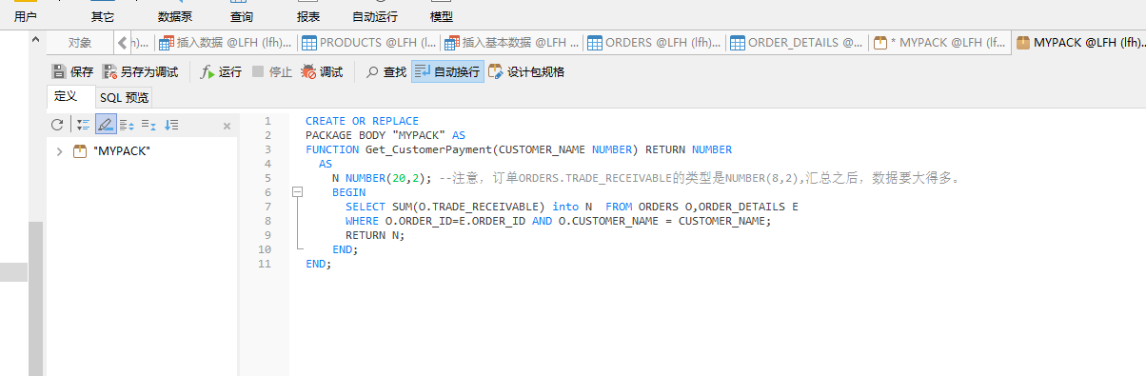

#### 9.2.2. 测试

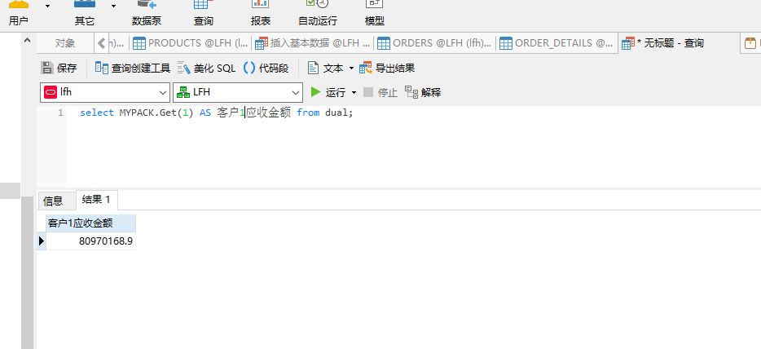

## 10. 数据库备份

**ORACLE数据库备份与恢复详解**

Oracle的备份与恢复有三种标准的模式，大致分为两 大类，备份恢复(物理上的)以及导入导出(逻辑上的)，而备份恢复又可以根据数据库的工作模式分为非归档模式(Nonarchivelog-style) 和归档模式(Archivelog-style),通常，我们把非归档模式称为冷备份，而相应的把归档模式称为热备份。

### 热备份和冷备份优缺点

#### 热备份的优点是：

1．可在表空间或数据文件级备份，备份时间短。

2．备份时数据库仍可使用。

3．可达到秒级恢复（恢复到某一时间点上）。

4．可对几乎所有数据库实体作恢复。

5．恢复是快速的，在大多数情况下在数据库仍工作时恢复。

#### 热备份的不足是：

1．不能出错，否则后果严重。

2．若热备份不成功，所得结果不可用于时间点的恢复。

3．因难维护，所以要特别仔细小心，不允许“以失败而告终”。

#### 冷备份的优点是：

1．是非常快速的备份方法（只需拷贝文件）

2．容易归档（简单拷贝即可）

3．容易恢复到某个时间点上（只需将文件再拷贝回去）

4．能与归档方法相结合，作数据库“最新状态”的恢复。

5．低度维护，高度安全。

#### 冷备份不足是：

1．单独使用时，只能提供到“某一时间点上”的恢复。

2．在实施备份的全过程中，数据库必须要作备份而不能作其它工作。也就是说，数据库必须是关闭状态。

3．若磁盘空间有限，只能拷贝到磁带等其它外部存储设备上，速度会很慢。

4．不能按表或按用户恢复。

### 物理备份之冷备份：

当数据库可以暂时处于关闭状态时，我们需要将它在这一稳定时刻的数据相关文件转移到安全的区域，当数据库遭到破坏，再从安全区域将备份的数据库相关文件拷 贝回原来的位置，这样，就完成了一次快捷安全等数据转移。由于是在数据库不提供服务的关闭状态，所以称为冷备份。冷备份具有很多优良特性，比如上面图中我 们提到的，快速，方便，以及高效。一次完整的冷备份步骤应该是：

1，首先关闭数据库（shutdown normal）

2，拷贝相关文件到安全区域（利用操作系统命令拷贝数据库的所有的数据文件、日志文件、控制文件、参数文件、口令文件等（包括路径））

3，重新启动数据库（startup）

这样，我们就完成了一次冷备份，请确定你对这些相应的目录（包括写入的目标文件夹）有相应的权限。

恢复的时候，相对比较简单了，我们停掉数据库，将文件拷贝回相应位置，重启数据库就可以了，当然也可以用脚本来完成。

## 10.1. 手动数据库备份之数据库导出expdp

### 步骤：

SQL plus 已SYSTEM 用户登录

创建expdir目录并给ZLW用户授权读写

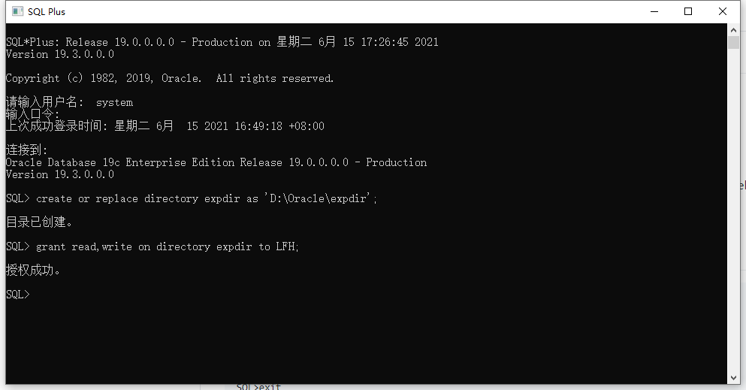

用户自己备份

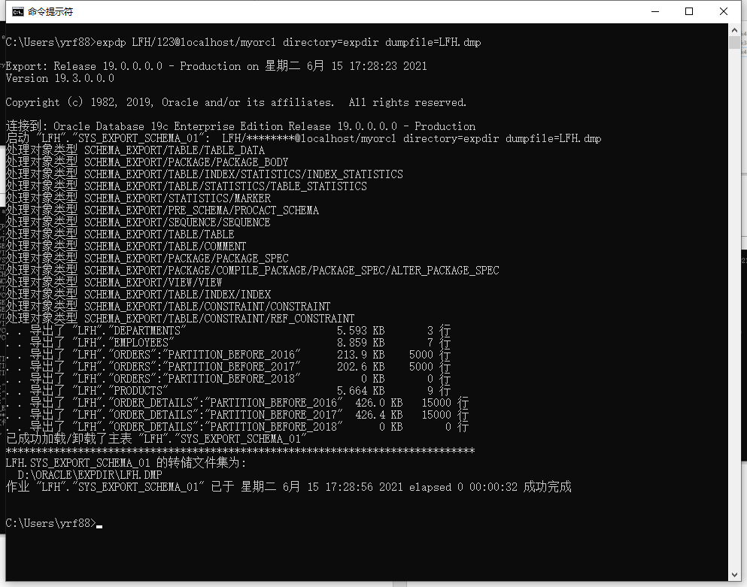

前往本地目录查看：

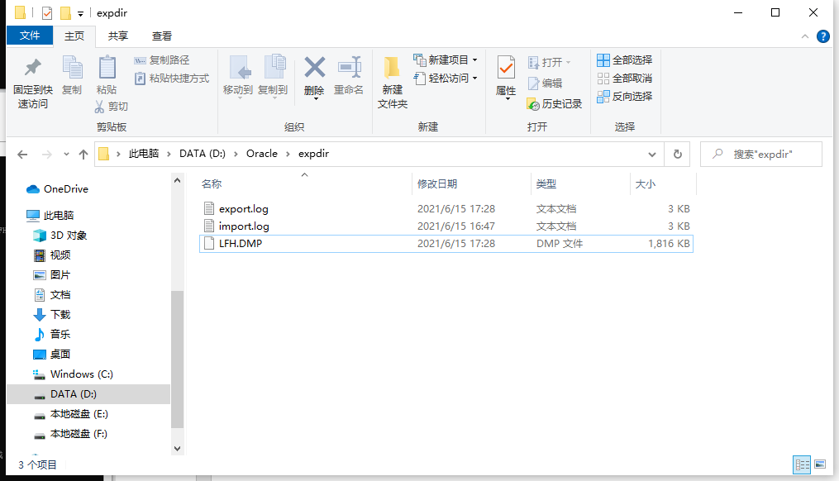

### 10.5. 删除数据库文件模拟数据损坏

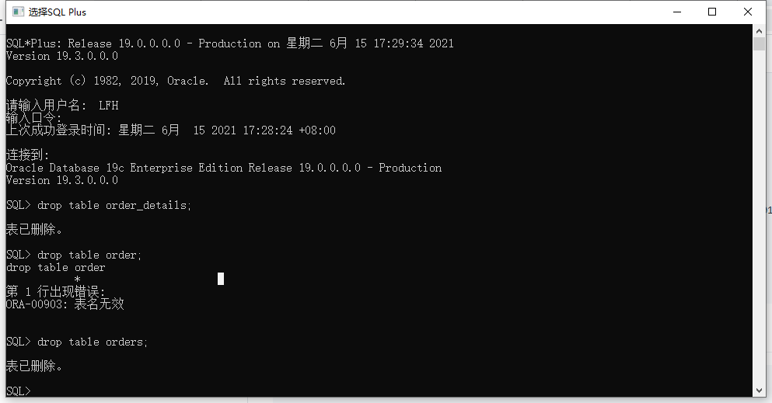

### 10.6. 数据库完全恢复

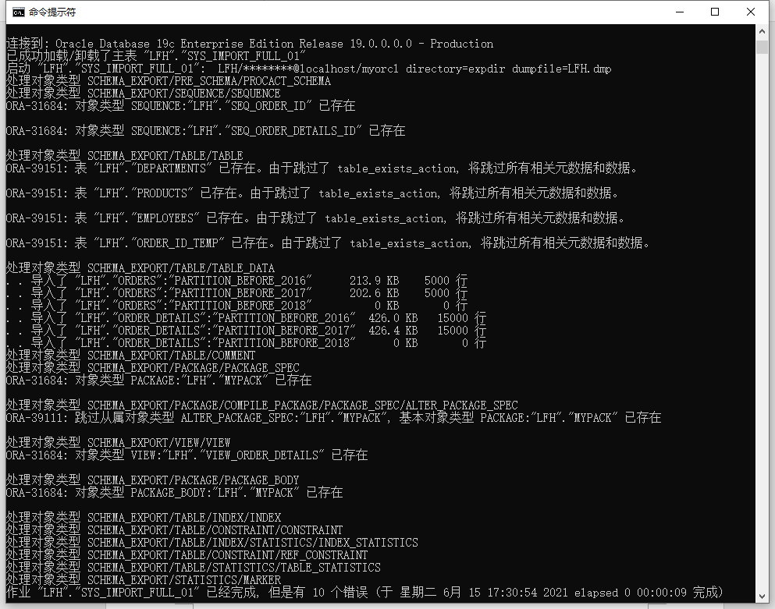

用户LFH登录数据库查看恢复情况;

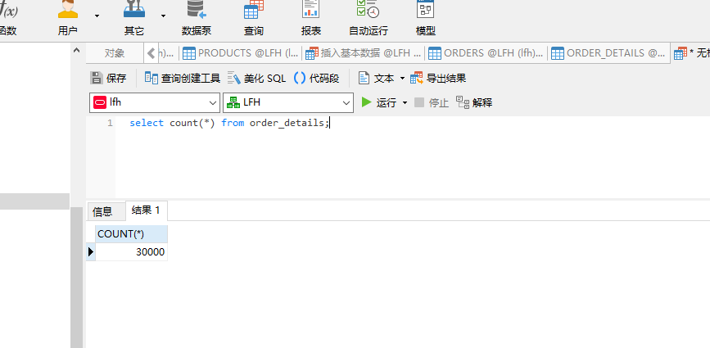

恢复成功。